МИНОБРНАУКИ РОССИИ
Санкт-Петербургский государственный
электротехнический университет
«ЛЭТИ» им. В.И. Ульянова (Ленина)
Кафедра МОЭВМ

отчет
по лабораторной работе №3
по дисциплине «WEB-программирование»
Тема: АДМИНИСТРИРОВАНИЯ ПРИЛОЖЕНИЯ «АУКЦИОН КАРТИН»

Студент гр 8382 |  | Мирончик П.Д.
Преподаватель |  | Беляев С.А.

Санкт-Петербург
2020
Цель работы
Изучение возможностей применения компилятора Babel, библиотеки jQuery, препроцессора LESS, инструмента выполнения повторяющихся задач GULP, регистрация разработанных модулей, формирование навыков построения структурированных web-приложений, освоение особенностей стандартных библиотек.

Ход работы.
Код приложения можно найти по ссылке https://github.com/Pavel-by/Web-lr3
В ходе работы было написано приложение для редактирования данных аукциона: список лотов, список картин, параметров аукциона.
На сервере используется модель Express, позволяющий удобно организовать роутинг страниц, mongo в связке с mongoose для простой работы с данными и passport для авторизации.
Данные для клиента используется jquery + less + библиотека uikit. Скрипты и таблица стилей формируется при помощи сборщика gulp и препроцессора babel.
Главная страница:
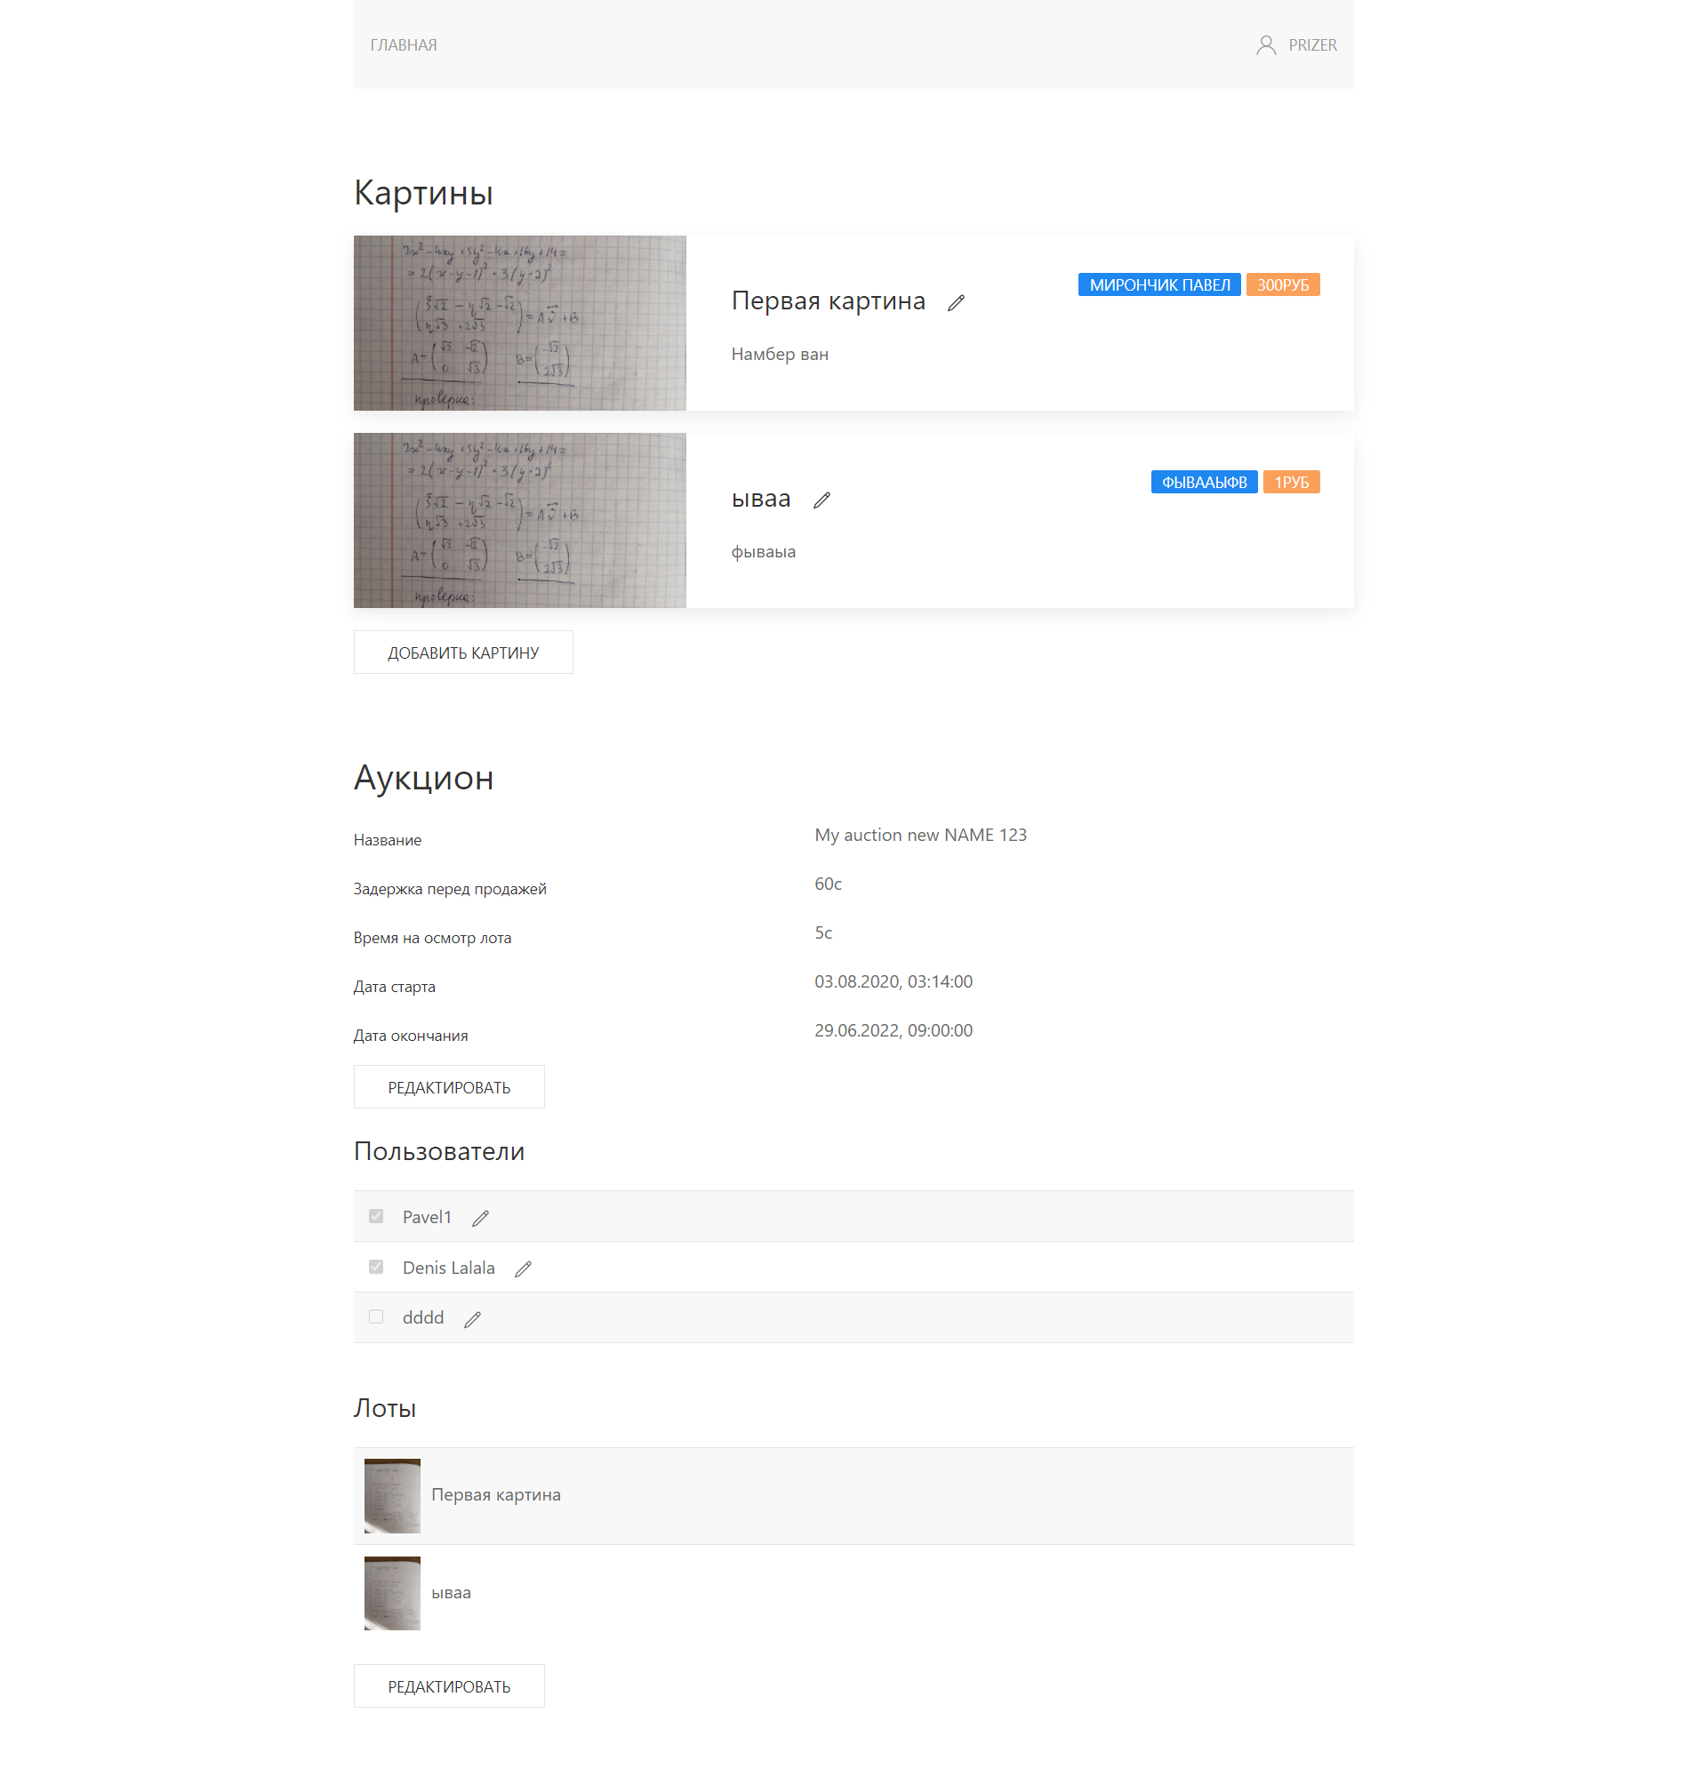
Страница редактирования картин:

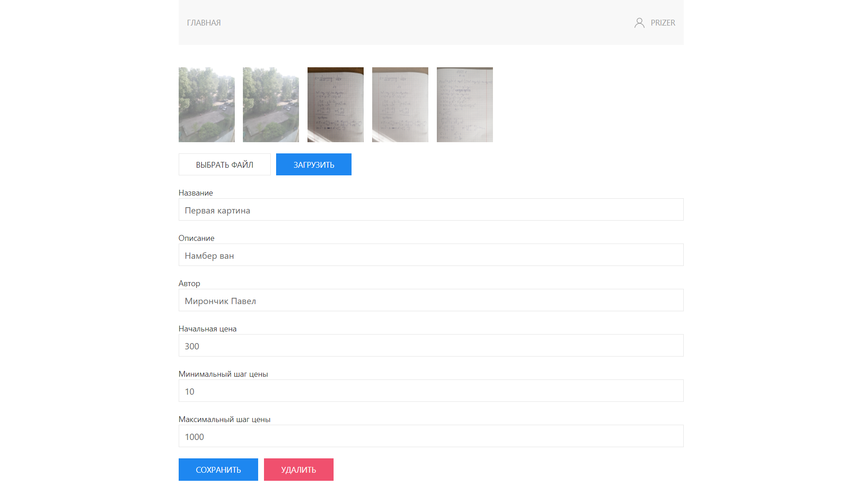

Страница редактирования аукциона:
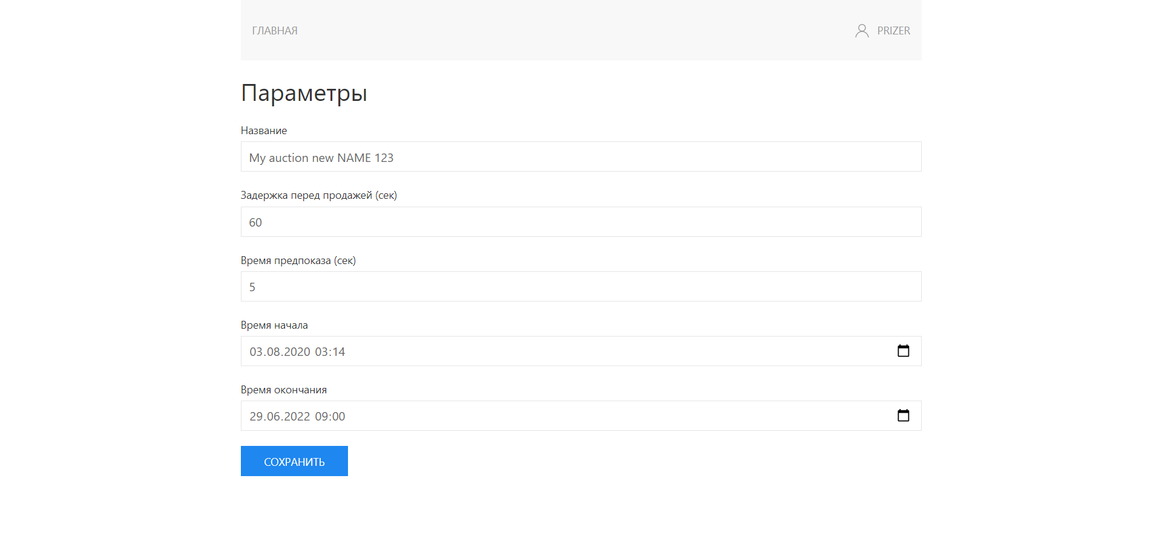

Страница редактирования участника аукциона:
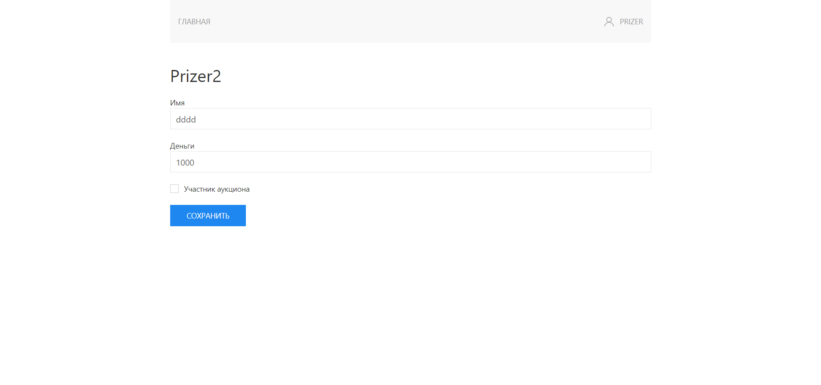
Страница редактирования лотов, выставляемых на аукцион:

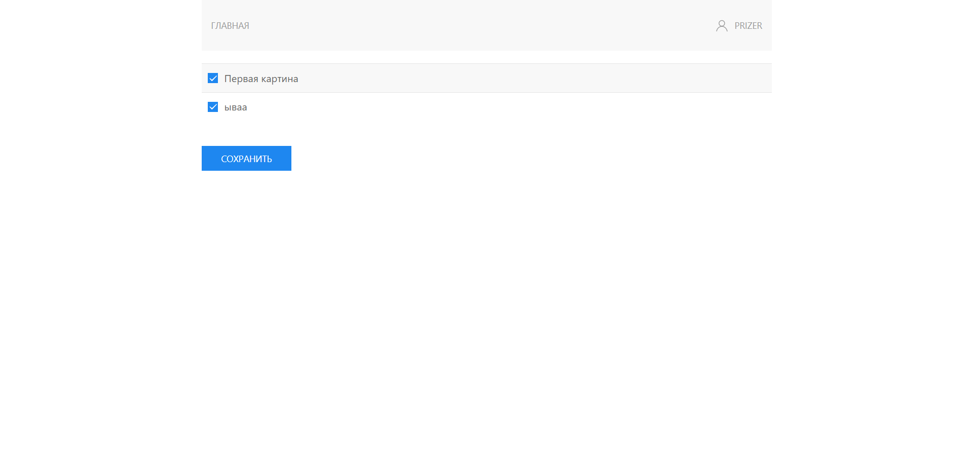
Вывод
При выполнении лабораторной работы были изучены особенности работы с фреймворком Express, его настройка, выбор порта, на котором запускается приложение, возможности подключения файлов в nodejs. Рассмотрена возможность сохранения данных в документную базу данных с использованием расширения mongoose для стандартизации и валидации данных. Реализована клиентская часть, использующая фреймворк jQuery, таблицы стилей, созданные на less, а также сборщик gulp, обрабатывающий скрипты и таблицы стилей.

